
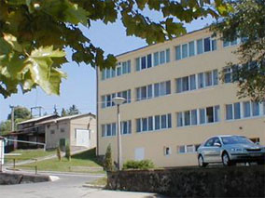


MOM FAKTOR GÉPIPARI KFT 1012 BUDAPEST, Várfok u. 7. 4/7 Tel.: 72-582-045 Fax: 72-582-050 www.momfaktor.hu info@momfaktor.hu
Projekt neve:

„Termelési kapacitás bővítése a MOM FAKTOR KFT-nél”

GINOP-1-2.1-15-2015-00576
A pályázat keretein belül az alábbiakat valósítottuk meg:
1 db BROTHER SPEEDIO R650X1 CNC megmunkálóközpont,
1 db DOOSA PUMA V8300R függőleges eszterga,
1 db Motorola MC3190 mobil számítógép,
2 db adatgyűjtő,
1 db Solid Edge szoftver,
1 db Raktár-készletkezelés-nyomon követés licensz
1 db telepített szoftverek szolgáltatási és betanítási költségek.
A fejlesztés eredményeként társaságunk piaci pozíciója erősödött, szorosabbá váltak a hazai, illetve a németországi üzleti kapcsolataink, az exportunk bővült (BPW, Metallumform, Liebherr).
A gépek beszerzésével a gépi meghibásodásból adódó termeléskiesést jelentősen csökkentettük, növeltük a hatékonyságot, bővítettük a kapacitásunkat is. A gyártást segítő tételek, az új termelőeszközökhöz kapcsolódóan a növekedett kapacitáshoz társuló adminisztrációs terheket hivatottak szolgálni. A raktárkezelés-készletkezelés-nyomon követés a készletkezelést segíti, a gyártásközi készletek, a gyártásban felhasznált anyagok, alkatrészek és csomagolóanyagok készleteit tartja nyilván. A készlet nyomon követés célja az elkészült termék teljes életútjának figyelemmel kisérése az alapanyagok raktárba kerülésétől kezdve a késztermék kiszállításáig. A Solid Edge szoftver a tervezési feladatokat segíti.

Elnyert pályázat:

Megnevezés | Beruházás nettó összege (Ft)
BROTHER SPEEDIO R650X1 CNC megmunkálóközpont | 57 918 250
DOOSAN PUMA V8300R függőleges eszterga | 73 434 900
Motorola MC3190 mobil számítógép | 400 000
2 db adatgyűtjő | 1 000 000
Solid Edge szoftver | 1 130 000
Raktár-készletkezelés-nyomon követés licensz | 2 000 000
Telepített szoftverek szolgáltatási és betanítási költségek | 500 000
Elnyert pályázat összesen | 136 383 150
Támogatás 50% | 68 191 575
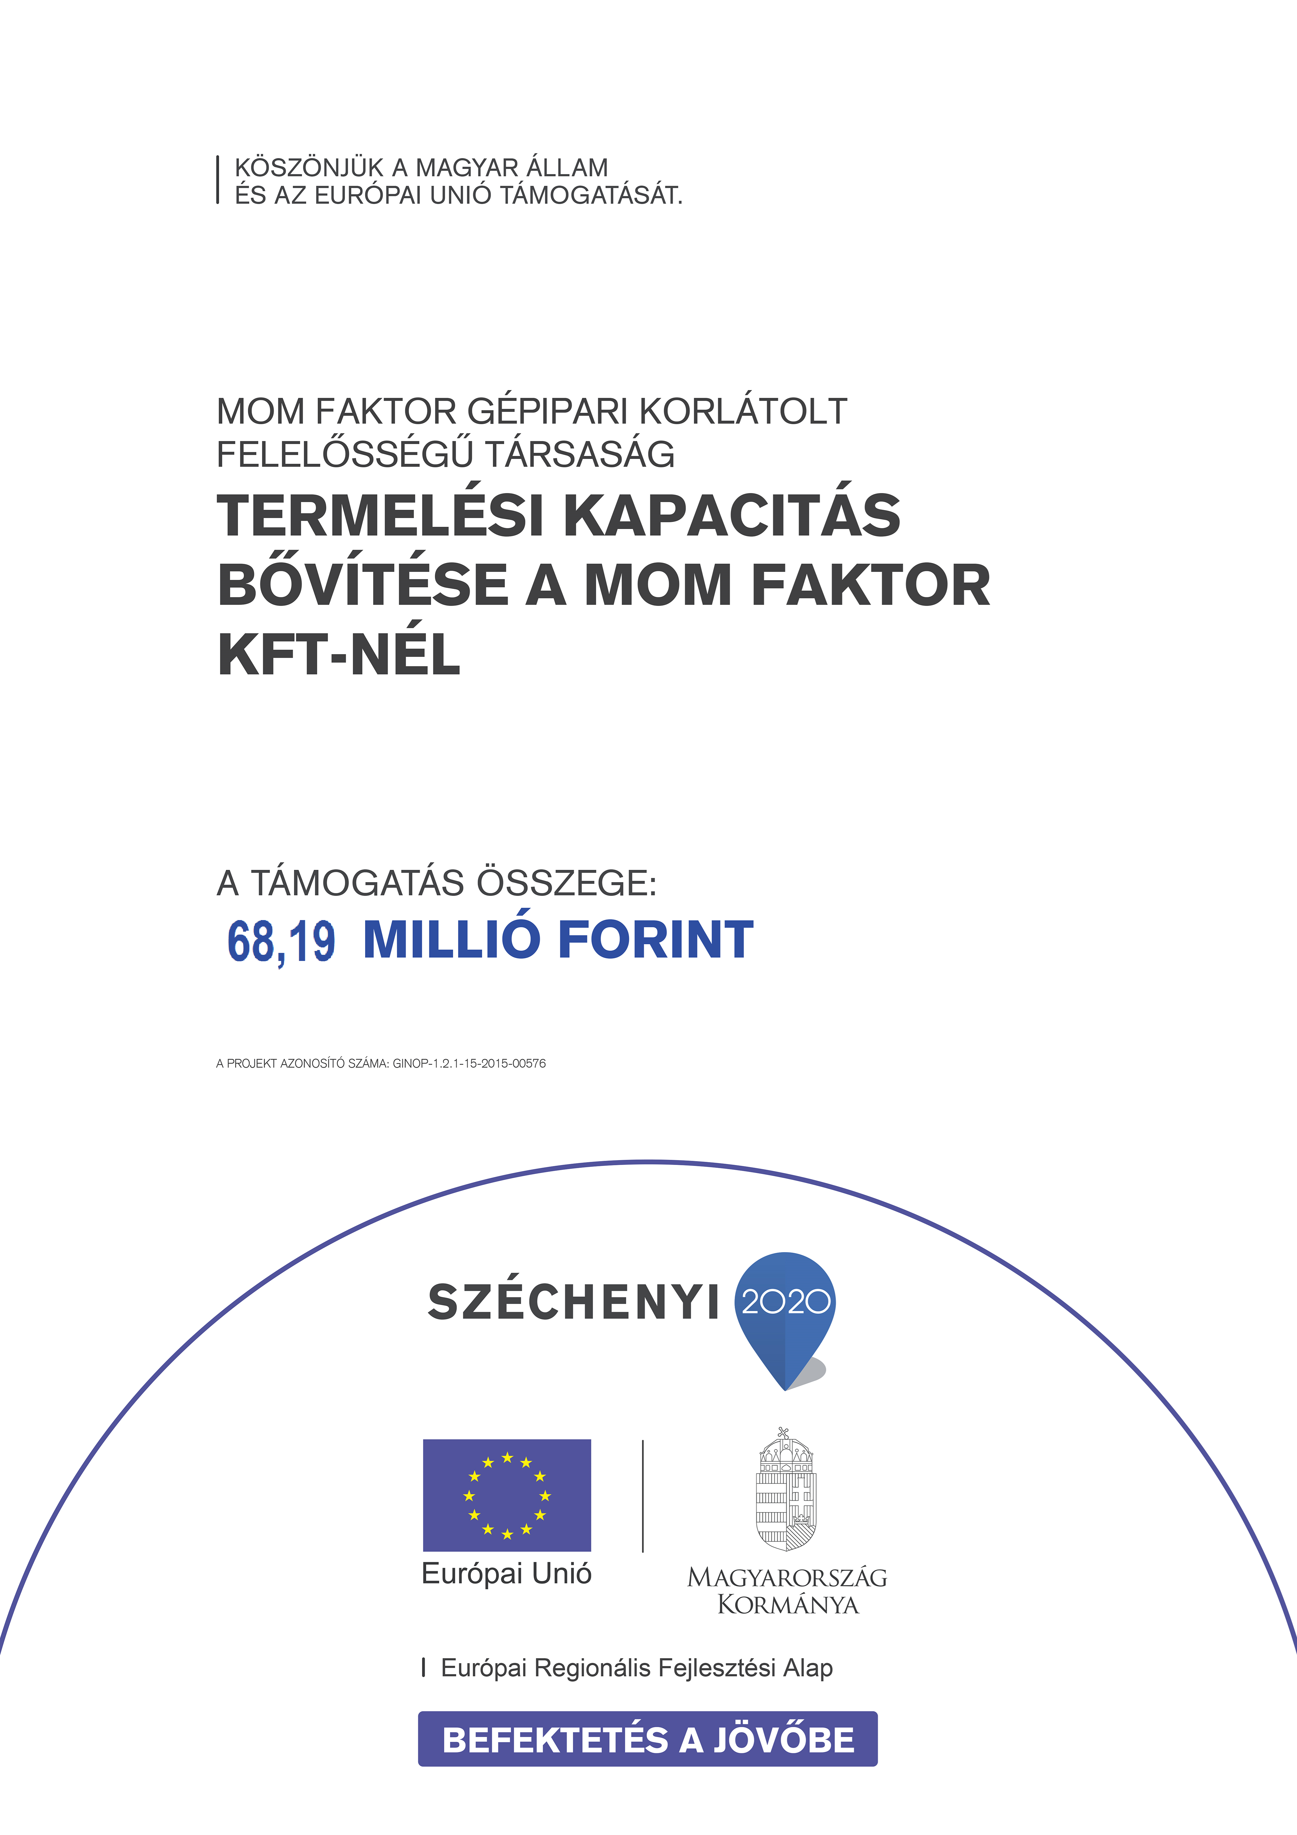

A Projekt tényleges befejezése: 2018.05.09

Közreműködő szervezet
Európai Regionális Fejlesztési alap
http://ec.europa.eu/index_hu.htm

